TRƯỜNG CAO ĐẲNG LÝ TỰ TRỌNG  THÀNH PHỐ HỒ CHÍ MINH | CỘNG HÒA XÃ HỘI CHỦ NGHĨA VIỆT NAM  Độc lập – Tự do – Hạnh phúc
KHOA ĐIỆN – ĐIỆN TỬ
TP. Hồ Chí Minh, ngày tháng năm 2019

BẢNG VẬT TƯ THIẾT BỊ ÔN VÀ THI
KỲ THI TAY NGHỀ THÀNH PHỐ HỒ CHÍ MINH 12/2019
I. NGHỀ LẮP ĐẶT ĐIỆN
1. Danh mục vật tư, thiết bị:
STT | TÊN VẬT TƯ THIẾT BỊ | SỐ LƯỢNG | ĐƠN VỊ | HÃNG SX | GHI CHÚ/ Mã số thiết bị | ĐƠN GIÁ/1 SẢN PHẨM NVĐ
1 | Tủ điện 400 x 600 x 200 mm | 02 | Cái | VN | Quốc Huy | 800.000
2 | Box chống cháy SP 110 x 110 x 50 mm | 12 | Cái | SINO | 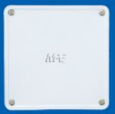 | 30.000
3 | Ống PVC Φ20 | 30 | Cây | SINO |  | 30.000
4 | Khớp nối Φ20 ren | 100 | Cái | SINO |  | 4.000
5 | Máng nhựa 60 x 40 | 15 | Cây | VN |  | 45.000
6 | Kẹp giữ ống Φ20 | 150 | Cái | VN |  | 6.000
7 | Vít bắt gỗ 2 cm  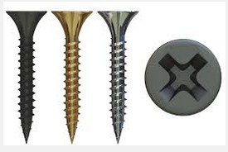 | 1 | Kg | VN | (Loại răng thưa) | 200.000/KG
8 | Dây điện CV 2.5 (Màu đỏ) | 4 | Cuộn | VN | Cadivi (100m/cuộn) | 490.000
9 | Dây điện CV 2.5 (Xanh dương) | 4 | Cuộn | VN | Cadivi (100m/cuộn) | 490.000
10 | Dây điện CV 2.5 (Màu vàng) | 4 | Cuộn | VN | Cadivi (100m/cuộn) | 490.000
11 | Dây điện CV 2.5 (Màu trắng ) | 4 | Cuộn | VN | Cadivi (100m/cuộn) | 490.000
12 | Dây điện CV1.0(Xanh sọc vàng) | 4 | Cuộn | VN | Cadivi (100m/cuộn) | 310.000
13 | Dây điện CV 1.0 (Màu đỏ) | 6 | Cuộn | VN | Cadivi (100m/cuộn) | 310.000
14 | Dây điện CV 1.0 (Xanh dương) | 4 | Cuộn | VN | Cadivi (100m/cuộn) | 310.000
15 | Dây điện CV 1.0 ( Màu vàng ) | 4 | Cuộn | VN | Cadivi (100m/cuộn) | 310.000
16 | Dây điện CV 1.0 ( Màu trắng ) | 4 | Cuộn | VN | Cadivi (100m/cuộn) | 310.000
17 | Cáp 3 pha 5 lõi 2.5mm² | 20 | mét | VN | Daphaco | 45.000/1M
2. Thí sinh phải chuẩn bị vật tư đúng chủng loại theo yêu cầu:
STT | TÊN VẬT TƯ THIẾT BỊ | SỐ LƯỢNG | ĐƠN VỊ | HÃNG SX | GHI CHÚ/ Mã số thiết bị | ĐƠN GIÁ/1 SẢN PHẨM NVĐ
1 | MCB ba pha 4 cực 20A – 380V | 04 | Cái | LS |  | 600.000
2 | CB ba pha 3 cực 16A – 380V | 04 | Cái | LS |  | 300.000
3 | CB một pha 2 cực 16A – 220V | 4 | Cái | LS |  | 160.000
4 | CB một pha 1 cực 16A – 220V | 12 | Cái |  |  | 90.000
5 | Rơle trung gian 14 chân – 220V | 12 | Bộ | Omron |  | 170.000
6 | Rơ le thời gian 8 chân – 220V  (cài được Giây, phút, giở) | 04 | Bộ | DH48S-S (H5CN) - Omron |  | 130.00
7 | Contactor 22A – 220V | 12 | Cái | LS | MC - 22b | 280.000
8 | Rơ le nhiệt 8A - 22A (Over load) | 04 | Cái | LS |  | 220.000
9 | LOGO! 230RCE | 02 | Cái | SIEMENS | 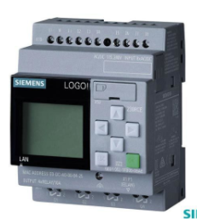 | 3.100.000
10 | Ổ cắm đực 3 pha 5 cực | 04 | Cái | SINO | 16A – 1151106  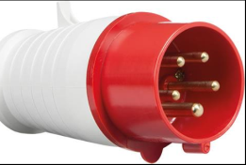 | 60.000
11 | Terminal 15A – 12 trạm + Đầu giữ terminal | 150 | Thanh | Taiwan | Loại lớn 160x 30 mm  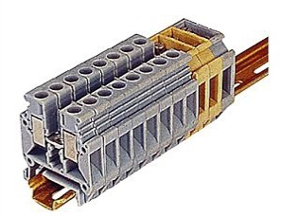  120 terminal + 30 PE terminal | 300.000
12 | Thanh nối PE – 5 trạm | 06 | Thanh | VN |  | 50.000
13
14 | Đèn compact 18W + đuôi ngồi thẳng | 06 | Bộ | VN |  | 70.000
15 | Vít bắn tôn 15mm x 4mm | 0.5 | Kg | VN | Dùng để bắt ray xương cá vào mâm tủ điện | 200.000/1KG
16 | Băng keo điện Nano | 10 | Cuộn | VN |  | 5.000
17 | Hộp nút nhấn 3 lỗ Ø25 | 4 | cái |  |  | 70.000
18 | Ổ cắm đôi 3 chấu 16A + Mặt nạ | 10 | Bộ | Panasonic |  | 160.000
19 | Công tắt 3 chấu 10A + Mặt nạ 1 công tắc | 10 | Cái | Panasonic |  | 70.000
20 | Công tắt 4 chấu 10A + Mặt nạ 1 công tắc | 6 | Cái | Panasonic |  | 120.000
21 | Hộp nổi cao 110 x 75 x 32 | 15 | Cái | VN | 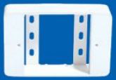 | 20.000
22 | Đầu cosse SV 2-4 | 12 | Bịch |  | 4 đỏ, 4 xanh, 4 vàng | 25.000
23 | Đầu cosse SV 2-5 | 12 | Bịch |  | 4 đỏ, 4 xanh, 4 vàng | 25.000
24 | Đầu cosse ghim tròn | 6 | Bịch |  |  | 60.000

3. Dụng cụ cầm tay do thí sinh tự trang bị

STT | TÊN DỤNG CỤ | Hãng | Số lượng | Ghi chú | ĐƠN GIÁ/1 SẢN PHẨM NVĐ
STT | TÊN DỤNG CỤ | sản xuất | Số lượng | Ghi chú
1 | Bút thử điện | VN | 2 |  | 15.000
2 | Lò xo uốn ống Ø 20 | VN | 4 |  | 80.000
3 | Mũi khoét Ø 20 | VN | 4 |  | 40.000
4 | Mũi khoét Ø 22 | VN | 4 |  | 45.000
5 | Mũi khoét Ø 25 | VN | 4 |  | 50.000
6 | Thước đo góc (0 – 180 độ) |  | 2 | 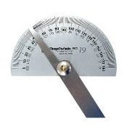 | 100.000
7 | Dụng cụ uốn ống Ø20 | IRWIN T591057 | 2 |  | 2.750.000
8 | Dao thợ điện | VN | 2 |  | 100.000
9 | Bút chì 2B | VN | 2 |  | 7.000
10 | Găng tay len (đôi) | VN | 2 |  | 7.000
11 | Đồ bảo hộ lao động | VN | 2 |  | 150.000
12 | Giày bảo hộ lao động | VN | 2 |  | 400.000
13 | Mắt kiếng bảo hộ | VN | 2 |  | 70.000
14 | Đầu vít 2 đầu bake Ø6, dài 65mm |  | 4 |  | 25.000/1 CÁI
15 | Đầu vít 2 đầu bake Ø4, dài 65mm |  | 4 |  | 25.000/1 CÁI
16 | Đầu vít 2 đầu dẹp Ø3, dài 65mm |  | 4 |  | 25.000/1 CÁI

II. NGHỀ TỰ ĐỘNG HÓA CÔNG NGHIỆP
1. Danh mục vật tư, thiết bị:
STT | TÊN VẬT TƯ THIẾT BỊ | SỐ LƯỢNG | ĐƠN VỊ | HÃNG SX | GHI CHÚ/ Mã số thiết bị | Đơn giá/  1 đơn vị
1 | PLC MELSEC FX3U 48MT 220VAC | 01 | Cái | Mitsubishi | T Đức đã đặt hàng | 7.000.000
2 | Servo driver MADHT1507E | 01 | Cái | Panasonic | T Đức đã đặt hàng | 2+3+4= 6.050.000
3 | Servo motor MHMD022G1U | 01 | Cái | Panasonic | T Đức đã đặt hàng
4 | Cáp nguồn + cáp nối MADHT1507E với MHMD022G1U | 01 bộ | Cái | Panasonic | T Đức đã đặt hàng
5 | Cảm biến từ GH1-F170NA | 02 | Cái | Chinahao |  | 300.000
6 | Cảm biến từ CS1-J | 03 | Cái | AIRTAC |  | 70.000
7 | Cảm biến từ CS1-G | 03 | Cái | AIRTAC |  | 50.000
8 | Cảm biến từ CS-9D | 03 | Cái | AIRTAC |  | 70.000
9 | Cảm biến từ CS-15T | 03 | Cái | AIRTAC |  | 517.000
10 | Cảm biến từ HSM- D05NK | 03 | Cái | Watcha |  | 391.000
11 | Cảm biến quang MHT15-N2317 | 02 | Cái | SICK |  | 1.426.000
12 | Cảm biến từ OBM-D04NK | 02 | Cái | Hugong |  | 970.000
13 | Cảm biến từ D-C73 | 04 | Cái | SMC
14 | PLC MITSUBISHI FX 3U-32MR 220AC | 01 | Cái | Mitsubishi |  | 12.384.000
15 | Mô đun analog FX3U-3A-ADP | 01 | Cái | Mitsubishi |  | 4.000.000
16 | Đầu cos kim 1mm | 05 | Bịch  ( 100 cái) |  | Theo mẫu | 50.000
17 | Đầu cos kim 0.6mm | 05 | Bịch  ( 100 cái) |  | Theo mẫu | 50.000
18 | Đầu cos chẻ | 05 | Bịch  ( 100 cái) |  | Theo mẫu | 60.000
19 | Dây điều khiển ( đỏ ) | 02 | Cuộn |  | Theo mẫu | 200.000
20 | Dây điều khiển ( đen ) | 02 | Cuộn |  | Theo mẫu | 200.000
21 | Dây điều khiển ( xanh ) | 02 | Cuộn |  | Theo mẫu | 200.000
22 | Dây rút | 05 | Bịch  ( 3x100) |  |  | 55.000
23 | Van khí nén 5/2 24VDC  (Kèm 3 đầu nối thẳng ống phi 4) | 06 | Cái | AIRTAC | 01 cuộn coil | 150.000
24 | Van khí nén 5/2 24VDC  (Kèm 3 đầu nối thẳng ống phi 4) | 03 | Cái | AIRTAC | 02 cuộn coil | 250.000
25 | ống khí nén phi 6 | 01 | Cuộn 100m |  |  | 710.000
26 | ống khí nén phi 4 | 01 | Cuộn 100m |  |  | 450.000
27 | Đầu chuyển ống khí nén phi 6 sang phi 4 | 20 | Cái |  |  | 15.000
28

III. NGHỀ CƠ ĐIỆN TỬ (Tổng tiền = 11.647.600 đồng)

1. Danh mục vật tư, thiết bị: 7.162.600
STT | TÊN VẬT TƯ THIẾT BỊ | SỐ LƯỢNG | ĐƠN VỊ | Đơn giá | Tỗng tiền
1 | PLC Siemens S7-300 | 2 | Bộ | 25.000.000 | (Bảo Trân đi mượn cho SV luyện)
2 | Màn hình Siemens HMI Touch Panel, đế lắp màn hình lên trạm và các cáp kết nối đi kèm.  6" TFT display, 256 colors | 1 | Cái | 26.893.900 | (Bảo Trân đi mượn cho SV luyện)
3 | Cáp nạp chương trình | 1 | Sợi | 2.800.000 | (Bảo Trân đi mượn cho SV luyện)
4 | Cáp kết nối giữa các PLC | 2 | Sợi | 353.000 | (Bảo Trân đi mượn cho SV luyện)
5 | Profile plate connector | 2 | Cái | 550.000 | (Bảo Trân đi mượn cho SV luyện)
6 | Tabletop power supply unit | 2 | Cái | 2.546.951 | (Bảo Trân đi mượn cho SV luyện)
7 | Trạm Cấp phôi (Distribution Station) | 1 | Bộ |  | Nguyên trạm module  (Bảo Trân đi mượn cho SV luyện)
8 | Trạm Phân loại (Sorting Station) với dây đai băng tải màu đen. | 1 | Bộ |  | Nguyên trạm module  (Bảo Trân đi mượn cho SV luyện)
9 | Drilling module (Module khoan). | 1 | Bộ |  | Nguyên trạm module  (Bảo Trân đi mượn cho SV luyện)
10 | Terminal đơn | 3 | Cái | 36.000 | (Bảo Trân đi mượn cho SV luyện)
11 | I/O Terminal | 1 | Cái |  | (Bảo Trân đi mượn cho SV luyện)
12 | Analog terminal (Lấy trên trạm Testing hoặc tương đương) | 1 | Cái |  | (Bảo Trân đi mượn cho SV luyện)
13 | Analog Cable (hoặc tương đương chấp nhận). | 1 | Cái |  | (Bảo Trân đi mượn cho SV luyện)
14 | Relay có ít nhất 2 cặp tiếp điểm (tương đương chấp nhận) | 5 | Cái | 139.000 | 695.000
15 | Through beam sensor (Trọn bộ cảm biến sợi quang thu phát riêng.) | 1 | Cái | 1.430.000 | 1.430.000
16 | Rotary/lifting module | 1 | Cái |  | (Bảo Trân đi mượn cho SV luyện)
17 | 15-pin D-sub cables: plug connector – open | 1 | Cái | 650.000 | (Bảo Trân đi mượn cho SV luyện)
II | DỤNG CỤ (ĐƯỢC CHUẨN BỊ BỞI THÍ SINH) | SỐ LƯỢNG | ĐƠN VỊ | Đơn giá | Tổng tiền
1 | Vít đầu chữ thập (pa_ke) các loại | 4 | Cái | 330.000 | 330.000
2 | Vít đầu dẹp các loại | 6 | Cái | 330.000 | 330.000
3 | Kìm mỏ nhọn | 1 | Cái | 155.000 | 155.000
4 | Kìm cắt | 1 | Cái | 202.000 | 202.000
5 | Chìa vặn đai ốc 15 mm và 30 mm | 4 | Cái | 368.000 | 368.000
6 | Bộ chìa khoá hệ mét 6 đến 20mm | 1 | Cái | 368.000 | 368.000
7 | Bộ lục giác 1.3 đến 10mm; và loại mini từ 0.5 đến 1.2mm. | 2 | Cái | 595.000 | 595.000
8 | Bút thử điện | 1 | Cái | 19.000 | 19.000
9 | Thước đo dạng cuộn | 1 | Cái | 180.000 | 180.000
10 | Thước lá 100cm bằng kim loại | 1 | Cái | 160.000 | 160.000
11 | Kìm tuốt dây | 1 | Cái | 130.000 | 130.000
12 | Kìm đa năng | 1 | Cái | 699.000 | 699.000
13 | Kéo cắt ống khí | 1 | Cái | 250.000 | 250.000
14 | Kìm bấm đầu cos | 1 | Cái | 1.100.000 | 1.100.000
15 | Ống điếu | 1 | Cái | 125.000 | 125.000
16 | Bộ tín hiệu giả lập Simulation | 1 | Cái | 950.000 | 0
19 | Cưa sắt | 1 | Cái | 23.000 | 23.000
20 | Dũa dẹt thô |  |  | 80.000 | 80.000
21 | Êtô kẹp | 1 | Cái | 321.600 | 321.600
22 | Thùng đựng dụng cụ | 1 | cái | 300.000 | 300.000
VẬT TƯ CHUẨN BỊ ĐỂ LUYỆN TẬP
STT | VẬT TƯ | SỐ LƯỢNG | ĐƠN GIÁ | Tổng
1 | Dây rút nhựa 100mm | 500 sợi | 90.000 | 90.000
2 | Dây rút nhựa 75mm | 500 sợi | 90.000 | 90.000
3 | Dây rút nhựa 200mm | 500 sợi | 180.000 | 180.000
4 | Ống hơi phi 6mm | 2 cuộn | 710.000 | 1.420.000
5 | Ống hơi phi 4mm | 2 cuộn | 460.000 | 920.000
6 | Đầu cos pin dẹp DVB1.25-10 | 500 cái | 325.000 | 325.000
7 | Đầu cosse pin rỗng 0.50 mm | 500 cái | 130.000 | 130.000
8 | Đầu cosse pin rỗng 0.25 mm | 500 cái | 130.000 | 130.000
9 | Máng cáp nhựa 33x33mm | 5 thanh | 100.000 | 500.000
10 | Terminal Block 5 Chân 5.08 Chân Cong | 5 cái | 36.000 | 180.000
11 | Cáp tín hiệu điều khiển 8 lõi | 2 cuộn | 120.000 | 240.000
12 | Light Tower 24VDC | 1 cái | 280.000 | 280.000
 |  |  |  | 4.485.000

III. ROBOT DI ĐỘNG (Tổng tiền = 25.314.000 đồng)
1. Danh mục vật tư, thiết bị:
Stt | Vật tư thiết bị | Mô tả qui cách | Số lượng | Đơn giá | Tổng tiền
1 | Bộ điều khiển NI myRIO-1900 | 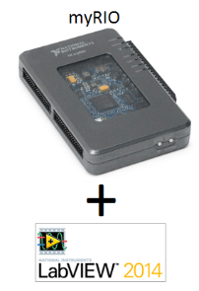 | 1 | 9.515.000  (B Trân đi mượn)
2 | Motor Driver: Mạch Điều Khiển Động Cơ DC BTS7960 43A (1 Động Cơ) | 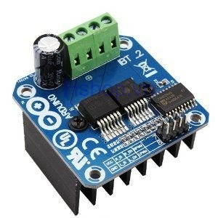 | 4 | 203.000 | 812.000
3 | Blackhawk Robot Expansion Board | 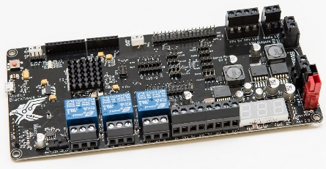 | 2 | (Bảo Trân đi mượn cho SV luyện)
4 | navX 9-axis Inertial/Magnetic Sensor | 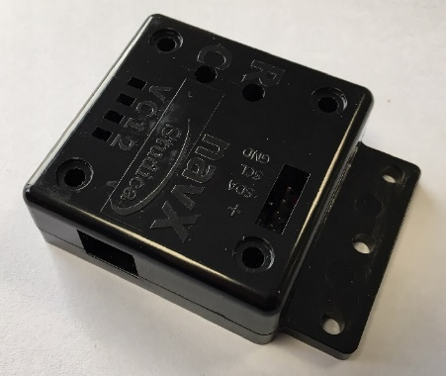 | 2 | 285.000 | 570.000
5 | PING ultrasonic Distance Sensor | 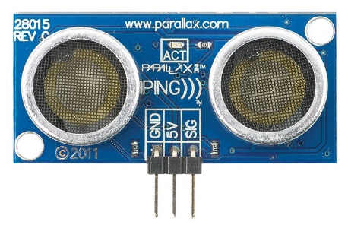 | 2 | 907.000  (B Trân đi mượn)
6 | Line Follower Sensor | 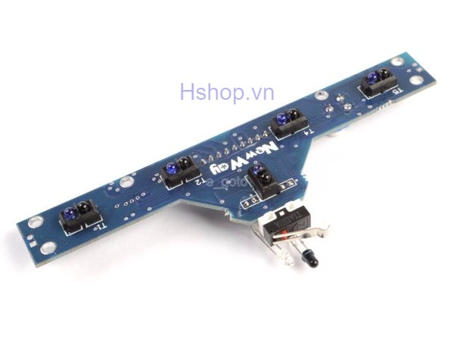 | 2 | 65.000  (B Trân đi mượn)
7 | Short Lever Limit Switch | 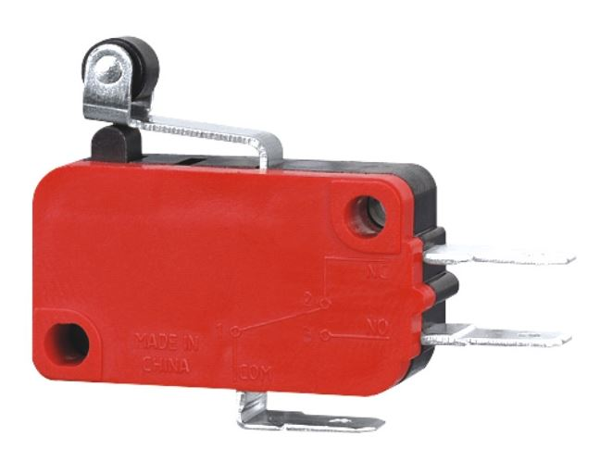 | 8 | 48.000 | 384.000
8 | IR Range Sensor (10 cm to 80 cm) | 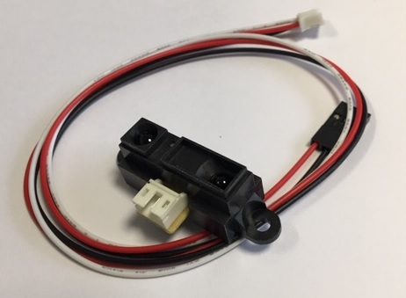 | 8 | 150.000 | 1.200.000
9 | PFV2b - Camera |  | 1 | 1.850.000 | 1.850.000
10 | 12V 3,000 mAh NiMH Battery Pack w/20 amp fuse | 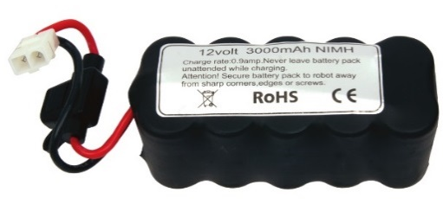 | 2 | 62.95 USD  (B Trân đi mượn)
11 | NiMH Battery Pack Charger | 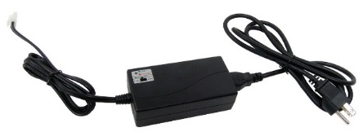 | 1 | 266.000  (B Trân đi mượn)
12 | Studica WSR Power Panel | 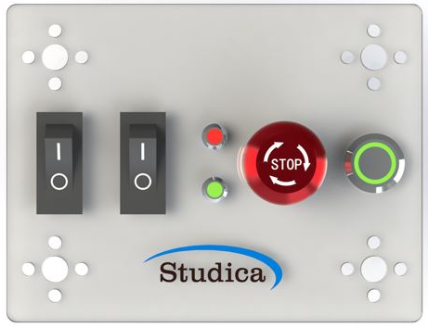 | 1 | 350.000  (B Trân đi mượn)
13 | Wires and Protoboard | 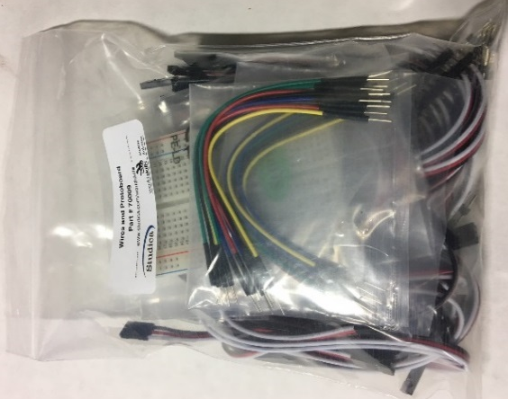 | 1 | 250.000  (B Trân đi mượn)
14 | myRIO Mount | 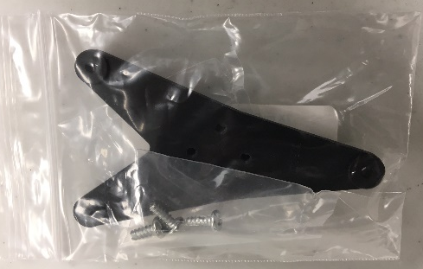 | 1 | 150.000  (B Trân đi mượn)
15 | DC Gear Motor 12 volt with Encoder 100 rpm | - Voltage: 12 volts  - Length: 134.1mm (5.29in)  - Gear Ratios: 60:1  - Diameter: 37mm (1.5in)  - Torque: 700 oz-in. (504 g-m)  - RPM: 100  - Encoder: high-resolution Hall effect  - Weight: 0.33kgs (0.7lbs)  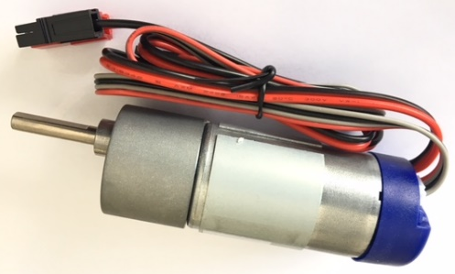 | 4 | 290.000  https://www.sendo.vn/dong-co-giam-toc-775-12-24v-10878450.html?gclid=Cj0KCQiAoIPvBRDgARIsAHsCw0_Tn6TNdH8EgyAtlCFFAw2dkWNsNxcqz9fTLL4QRGqPR5zvCdIEoW0aApqMEALw_wcB&gclsrc=aw.ds | 1.160.000
16 | 180º STD Scale HS-485 HB Servo Motor | 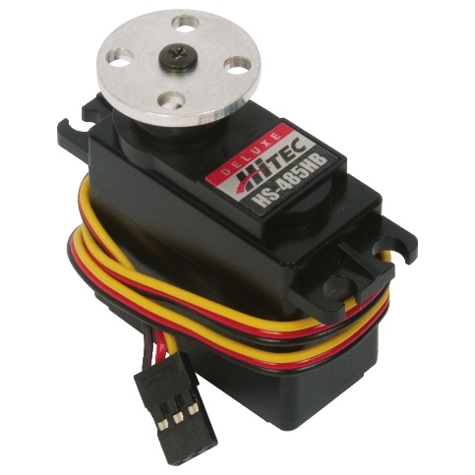 | 2 | 425.000  (B Trân đi mượn)
17 | Quarter-Scale Winch Servo Motor with Horn | 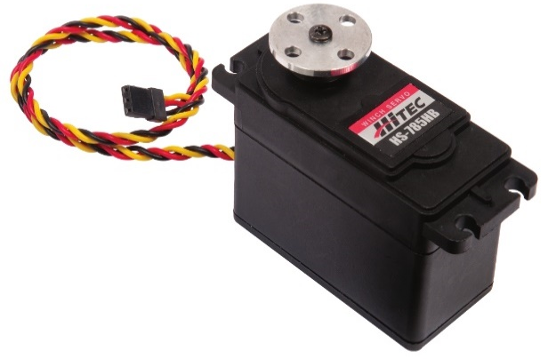 | 2 | 425.000  (B Trân đi mượn)
18 | 1425CR Continuous Rotation Servo Motor | Operating Voltage: 6 volts, Stall Torque: 42 oz/in, Weight: 42.8 grams per servo and hub  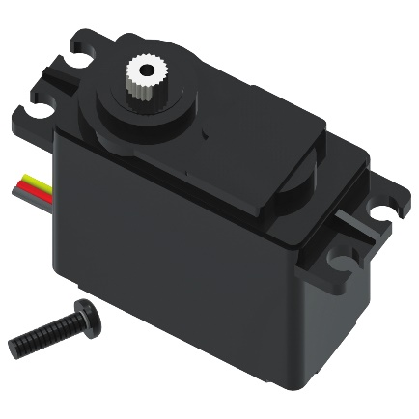 | 2 | 220.000  nshop | 440.000
19 | DC Motor Mount | 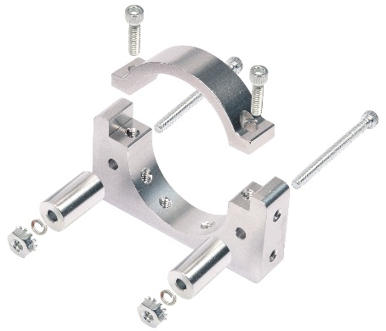 | 4 | In 3D  600.000  (B Trân đi mượn)
20 | Servo Extension | Dây nối động cơ servo  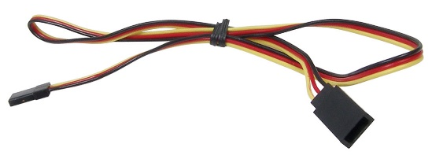 | 6 | 10.000 | 60.000
21 | 18” Power Extension Cable | 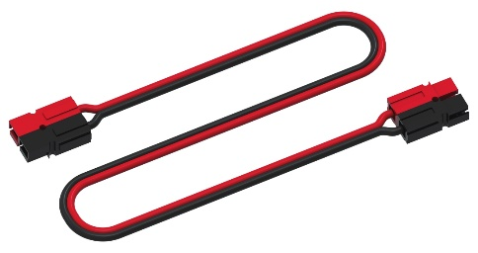 | 8 | 20.000 | 160.000
22 | Single Standard Scale Servo Bracket | 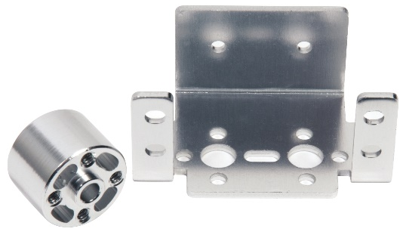 | 6 | 35.000 | 210.000
23 | Quarter-Scale Servo Front Mounting Bracket | 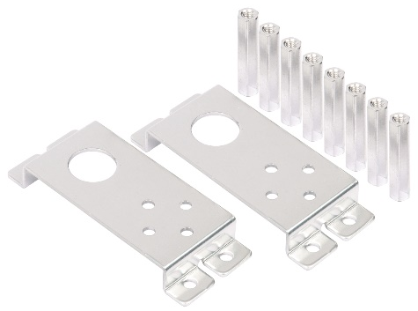 | 2 | 35.000 | 70.000
24 | Standard Servo Front Mount Bracket | 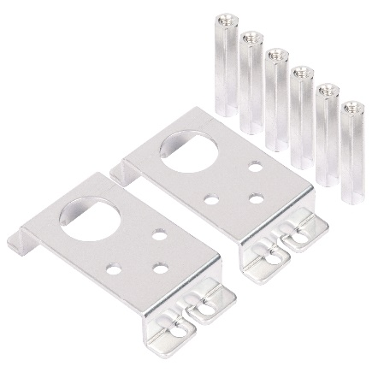 | 4 | 45.000 | 180.000
25 | Standard Servo Mounting Kit | 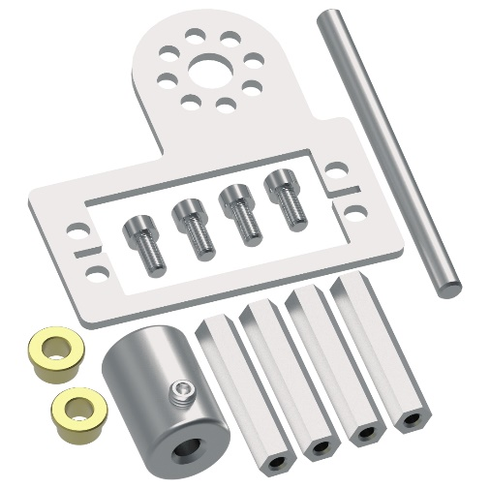 | 4 | 35.000 | 140.000
26 | 101mm (4 inch) Omni Wheels | 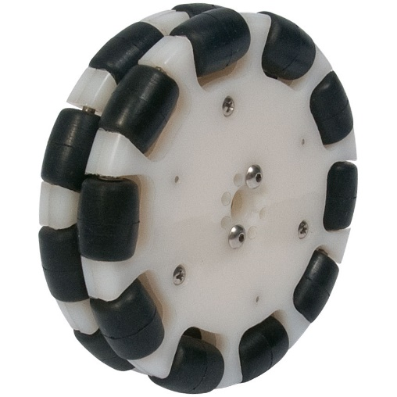  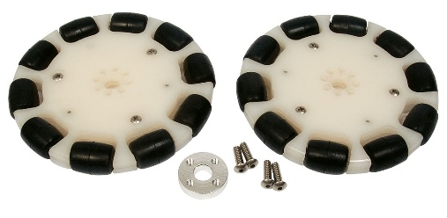 | 8 | 320.000  https://shopee.vn/B%C3%A1nh-xe-omni-100mm-i.156744960.2381152321 | 2.560.000
 |  | Nhôm tổng cộng các loại  mua nhôm U, L, la về tự cắt.  (từ 48 đến 60) |  | 1.600.000 | 1.600.000
61 | Rack and Pinion Linear Slide Pack | 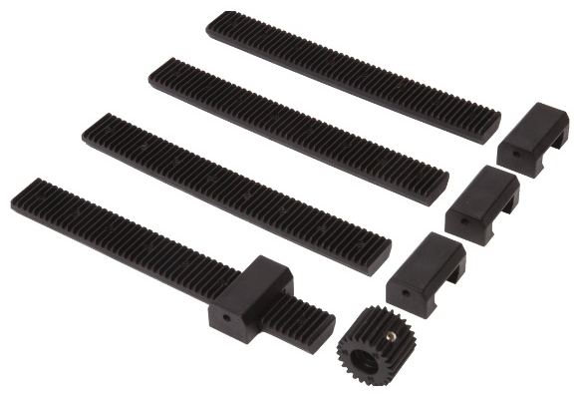 | 2 | 135.000 | 270.000
62 | Flat Spacer | 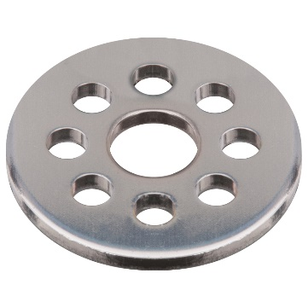 | 6 | 35.000 | 210.000
63 | 16mm L Threaded Spacer | 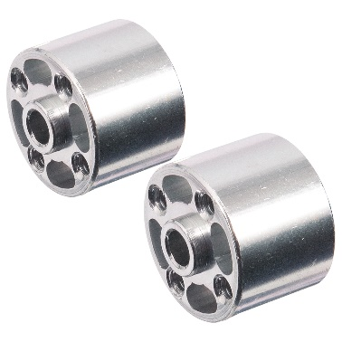 | 2 | 60.000 | 120.000
64 | Standard- Scale Pivot Arm with Bearing Pack | 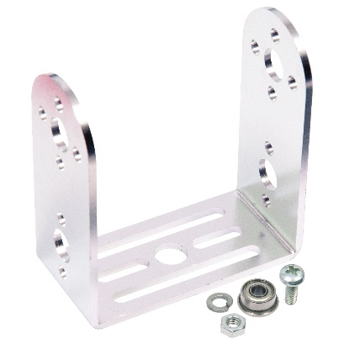 | 1 | 35.000 | 35.000
65 | Adjustable Angle Flat Bracket | 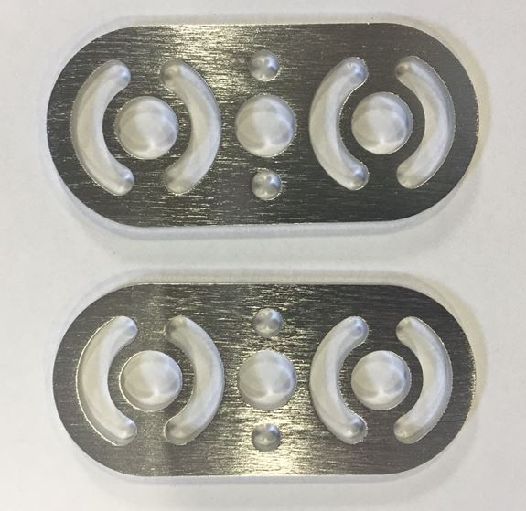 | 4 | 35.000 | 140.000
66 | Linear Motion Shaft D8x496mm-H | 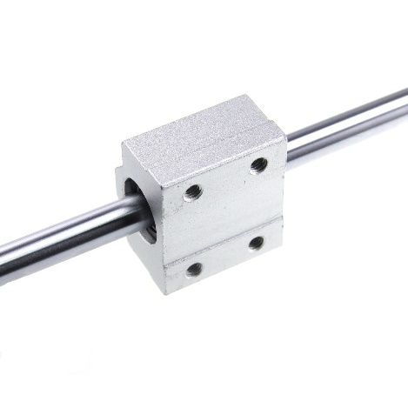  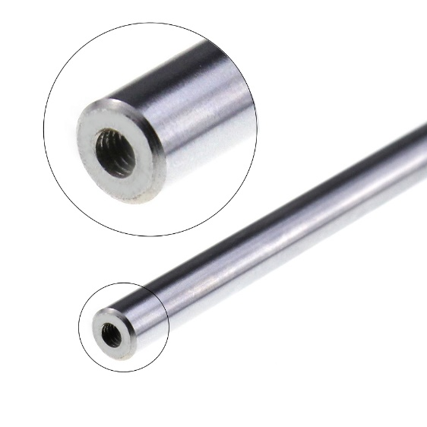 | 2 | 200.000 | 400.000
67 | Linear Motion Slide Unit 8mm | 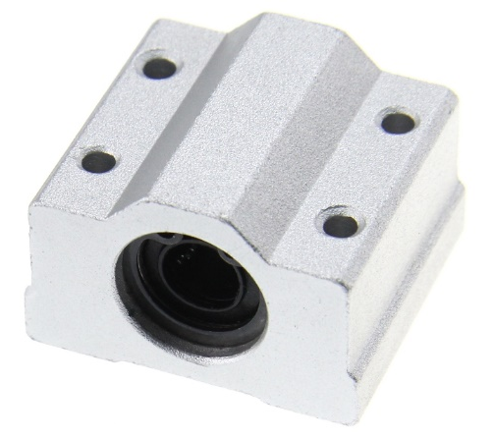 | 2 | 250.000 | 500.000
68 | 6-32 KEP Lock Nut | 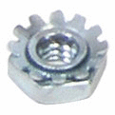 | 200 | 1.250 | 250.000
69 | 1/2 inch 6-32 Socket Head Cap Screw | 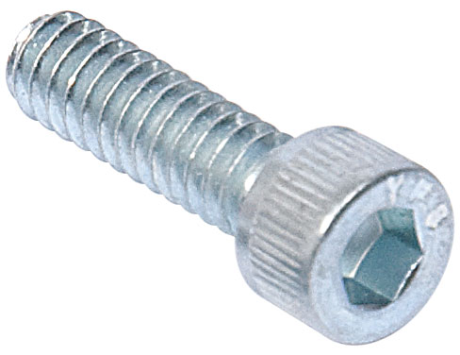 | 100 | 3.500 | 350.000
70 | 5/16 inch 6-32 Socket Head Cap Screw | 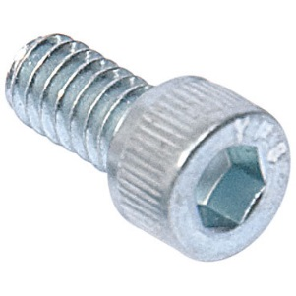 | 200 | 3.500 | 700.000
71 | 3/8 inch Nylon Spacer Pack | 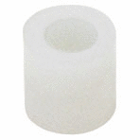 | 10 | 50.000 | 500.000
72 | 32mm Standoff Posts | 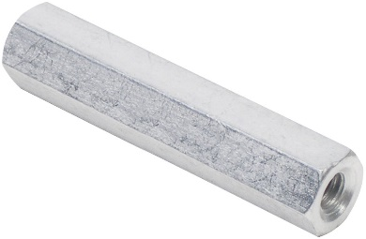 | 12 | 6.000 | 72.000
73 | 3/8 inch L 6-32 Button Head Cap Screw | 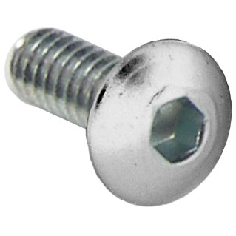 | 50 | 3.500 | 175.000
74 | Bộ dụng cụ lắp ráp điện tử - cơ điện tử | + Vít đầu chữ thập (pa_ke) 3 cái 3 cỡ (nhỏ, trung bình, to)  + Vít đầu dẹp 3 cái 3 cỡ (nhỏ, trung bình, to)  + Bộ lục giác 1.3 đến 10mm; và loại mini từ 0.5 đến 1.2mm.  + Bộ khóa hoa mai  + Bút thử điện  + Thước đo dạng cuộn (thước kéo)  + Kìm tuốt dây  + Kìm đa năng  + Kìm mỏ dài  + Đồng hồ đo dạng kim hoặc số.  + Thước thủy ngắn  + Thùng đựng dụng cụ | 1 | 330.000  595.000  260.000  19.000  180.000  130.000  699.000  155.000  650.000  208.000  300.000 | 330.000  595.000  260.000  19.000  180.000  130.000  699.000  155.000  650.000  208.000  300.000
75 | Cảm Biến Kim Loại Tiệm Cận Fotek PM12-04N | 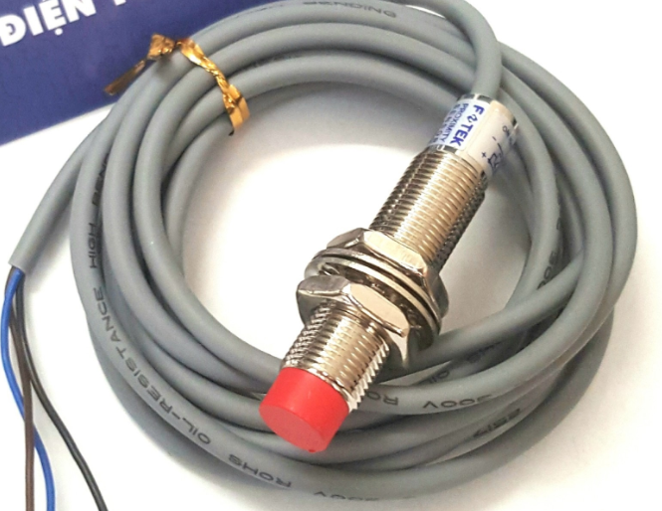 |  | 85.000 | 85.000
76 | Các cơ cấu điều khiển (gắp, đẩy, nâng hạ |  | 1 | Tự chế  (mua nhôm + ốc vít)  750.000 | 750.000
78 | Thiết bị mạng, thu phát Wifi |  | 1 | 250.000 | 250.000
79 | Bộ quét Mã QR và Barcode | http://vietnamese.barcodescannermodule.com/sale-11375735-2d-square-imager-barcode-scanning-solutions-cmos-sensor-for-kiosk-vending-machine.html#  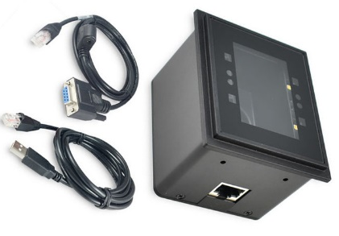 | 1 | 491.000  (B Trân đi mượn)
80 | BỘ ĐIỀU KHIỂN FLYSKY FS I6+RX NÂNG CẤP IA6B | 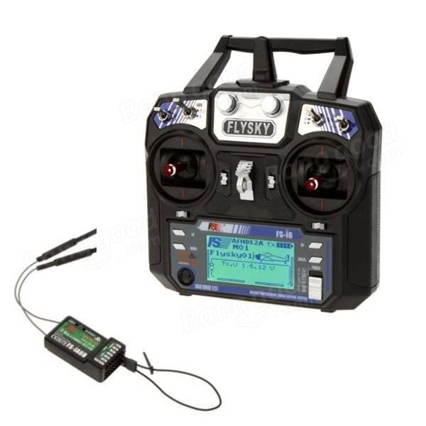 | 1 | 955.000  (B Trân đi mượn)
82 | Bộ phôi (workpiece set) |  | 1 | (Bảo Trân đi mượn cho SV luyện)
83 | Trạm đặt phôi |  | 1 | (Bảo Trân đi mượn cho SV luyện)
84 | Palet và hộp chứa phôi |  | 1 | (Bảo Trân đi mượn cho SV luyện)
85 | Kệ chứa sản phẩm |  | 1 | (Bảo Trân đi mượn cho SV luyện)
86 | Đèn tháp tín hiệu 3 tầng |  | 1 | (Bảo Trân đi mượn cho SV luyện)
87 | Bộ thiết bị lắp ráp Robot di động |  | 1 | (Bảo Trân đi mượn cho SV luyện)
88 | Cảm biến siêu âm |  | 4 | 195.000
89 | Cảm biến tiệm cận quang điện |  | 8 | 280.000
90 | Cảm biến tiệm cận điện cảm |  | 4 | 380.000
91 | Cơ cấu đẩy phôi (Lance tool) |  | 1 | Tự chế  (môtơ + nhôm + truyền động+ cảm biến)  1.350.000 | 1.350.000
92 | Cơ cấu gắp phôi (Electric gripper |  | 1 | Tự chế  (môtơ + nhôm + truyền động+ cảm biến)  1.550.000 | 1.550.000
93 | Cơ cấu nâng hạ (folk lift) | 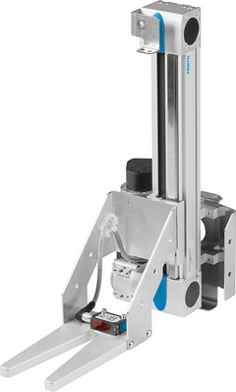 | 1 | Tự chế  (môtơ + nhôm + truyền động+ cảm biến)  2.150.000 | 2.150.000
94 | Băng keo đen (2.0cm |  | 2 | 5.000 | 10.000
95 | Băng keo Nhôm (3cm |  | 2 | 100.000 | 200.000
96 | Ổ cắm nguồn 220V-5A (5m di động |  | 2 | 85.000 | 170.000
97 | USB 32GB |  | 1 | 155.000 | 155.000

HIỆU TRƯỞNG TRƯỞNG PHÒNG P.TRƯỞNG KHOA
TC-HC-TH PHỤ TRÁCH KHOA

Tạ Minh Cường

NGHỀ CƠ ĐIỆN TỬ (Tổng tiền = 11.647.600 đồng)
ROBOT DI ĐỘNG (Tổng tiền = 25.314.000 đồng)
Đã Trả Trân mua vật tư thi HS giỏi Tổng: 32 triệu ngày 26/12/2019

